memo RKM WP evenement A la UNE.docx 03/02/18

Un événement à la UNE

Forcer un événement du calendrier
à la UNE en page d’accueil

Copier l’URL de la page détaillée de l’événement à mettre à la UNE
→ Créer Article
→ Saisir le titre
→ choisir la catégorie "a la une"
Utiliser la redirection de l’éditeur : (sous la zone d’édition vide)
→ Dérouler la zone Options si ce n’est déjà fait
→ onglet Principal
→ Redirection (1ère ligne de saisie)
→ coller l’adresse URL de l’événement
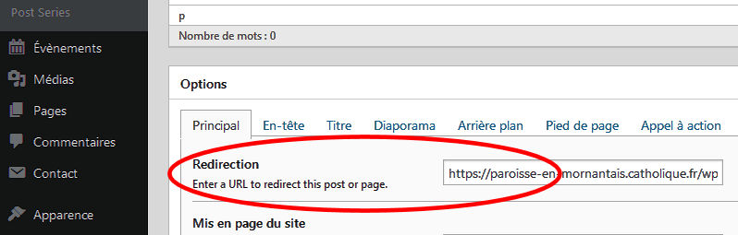
Facile !
Suite de la configuration :
← Ne pas afficher une zone spéciale d’auteur dans le contenu (avatar et nom)

← Afficher ou non les mots clé.

Dans la liste des balises d’infos sur l’article :
← Auteur ici (plus discret que box d’auteur)
← Catégories de l’article
← Boite d’édition de commentaires

← proposition de trois articles des m^mes catégories sur trois colonnes.

← Court extrait de 15 mots du texte de ces articles semblables.

